崇 州 市 卫 生 健 康 局 文 件

崇卫健发〔2024〕96号

崇州市卫生健康局
关于做好我市2025年度全国卫生专业技术
资格考试工作的通知

各医疗卫生单位：
根据卫生专业技术资格考试办公室《关于2025年度卫生专业技术资格考试有关问题的通知》（卫考办发〔2024〕1号）、《国家卫生健康委人才交流服务中心关于2025年度卫生专业技术资格考试考务工作安排的通知》（卫人才发〔2024〕81号）以及《四川省卫生健康委员会办公室关于做好2025年度卫生专业技术资格考试工作的通知》（川卫办人事便函〔2024〕23号）要求，为确保我市2025年度全国卫生专业技术资格考试工作顺利进行，现就有关问题通知如下：
一、报考条件
（一）凡符合《人力资源社会保障部、国家卫生健康委、国家中医药局关于深化卫生专业技术人员职称制度改革的指导意见》（人社部发〔2021〕51号）和《四川省卫生健康委员会、四川省人力资源和社会保障厅关于印发〈四川省深化卫生专业技术人员职称制度改革实施方案〉的通知》（川卫规〔2022〕3号）规定条件的人员，均可报名参加相应级别和专业类别的考试。
（二）按照《国务院办公厅关于深化医教协同进一步推进医学教育改革和发展的意见》（国办发〔2017〕63号）和《四川省人民政府办公厅转发教育厅省卫生计生委省中医药局关于深化医教协同进一步推进医学教育改革与发展实施方案的通知》（川办函〔2017〕193号）有关规定，本科及以上学历毕业生参加住院医师规范化培训合格并到基层医疗卫生机构（藏区、彝区等艰苦边远地区可放宽到县级医疗卫生机构）工作的，可直接参加中级职称考试。
（三）根据《中央应对疫情工作领导小组关于全面落实进一步保护关心爱护医务人员若干措施的通知》（国发明电〔2020〕5号）和《人力资源社会保障部办公厅关于做好新冠肺炎疫情防控一线专业技术人员职称工作的通知》（人社厅发〔2020〕23号）相关要求，参加新冠肺炎疫情防控的一线医务人员，在符合相应报名条件的基础上，晋升高一级职称可以提前一年申报参加卫生专业技术资格考试;对做出突出贡献，获得省部级以上表彰奖励的，晋升高一级职称可以直接申报参加考试。参加新冠肺炎疫情防控的一线医务人员范围按照《国务院应对新型冠状病毒感染肺炎疫情联防联控机制关于聚焦一线贯彻落实保护关心爱护医务人员措施的通知》（国发明电〔2020〕10号）规定执行。上述享受提前申报的人员，原则上只享受一次政策优惠。
（四）凡在乡镇卫生院、社区卫生服务机构工作的医师、护师，可提前一年参加卫生专业中级技术资格全科医学、全科医学（中医类）和社区护理专业类别的考试。
（五）2025年度报考人员，其学历或学位取得日期和从事本专业工作年限均截至2024年12月31日。因工作岗位变动，需报考现岗位专业类别的人员，其从事现岗位专业工作时间须满两年。
报名条件中有关专业学历或学位的规定，是指国家教育、卫生健康行政部门认可的正规院校毕业学历或学位。在计算任职年限时，从事医疗或护理等执业活动的，从执业注册时间算起；取得护师、药师或技师等职称，从取得相应资格时间算起。
2017年及以前取得医师、护士资格证书的人员，在取得资格后次年12月31日以前注册的（注册时间以医师、护士执业证书签发时间为准），可结合用人单位劳动合同或聘用合同（聘书）计算其工作年限，在符合其他报名条件的情况下，按取得资格证书的时间报名参加相应级别和专业类别的考试。
（六）凡报考《卫生专业技术资格考试专业目录》中专业代码为301至365以及392专业的人员，应具有相应专业执业医师资格，并在报名时提交相应专业执业医师资格证书；凡报考专业代码为203以及368-373专业的人员，应具有护士执业资格，并在报名时提交护士执业证书。
（七）卫生专业技术考试相关专业科目成绩实行两年为一个周期的滚动管理办法，在连续两个考试年度内通过同一专业4个科目的考试，可取得该专业资格证书。对不同专业（含主亚专业）之间各科目的考试合格成绩，不得作为同一专业合并计算。已参加卫生专业技术资格部分专业考试的人员，在规定的时限内报名参加剩余科目考试时须确保证件号码一致。
（八）按照《港澳台居民居住证申领发放办法》（国办发〔2018〕81号）和《中共中央组织部、人力资源社会保障部、公安部等25部门关于印发〈外国人在中国永久居留享有相关待遇的办法〉的通知》（人社部发〔2012〕53号）要求，做好香港、澳门、台湾居民以及持有中国《外国人永久居留证》的外籍人员参加卫生专业技术资格考试相关工作。
二、考试报名方式、时间、地点及要求
（一）报名方式：卫生专业技术资格考试报名包括网上报名、现场确认、资格审核和网上缴费四个阶段。考生须按照报名须知，如实准确地在网上填写个人报名信息，在填报工作单位名称时务必规范填写单位全称（与组织机构代码证一致），不填写具体的科室（部门）。并打印《2025年度卫生专业技术资格考试报名申报表》。上传照片必须为考生本人近期清晰、可辨认的正面免冠白底彩色证件照，不得上传生活照、视频捕捉或摄像头所摄照片；照片格式为jpg，头部比例须占照片尺寸的2/3，头发不得过眉，露双耳，常戴眼镜的考生应配戴眼镜，不得佩戴首饰；非军人考生不得着制式服装拍照，女性不得穿背带式服装拍照。考生网上预报名后，必须到相应的报名点进行网上申报确认，未经确认报名无效。
卫生专业技术人员应在本人人事（劳动）关系所在单位报考。考生须提供个人社保参保证明、劳动合同等能证明人事（劳动）关系的佐证材料。
符合《四川省卫生健康委员会、四川省人力资源和社会保障厅关于印发〈四川省深化卫生专业技术人员职称制度改革实施方案〉的通知》（川卫规〔2022〕3号）和《四川省人力资源和社会保障厅关于部分专业技术人员资格考试合格标准有关事项的通告》规定的基层卫生中级职称适用范围和条件的基层医疗卫生机构专业技术人员，须勾选“基层卫生”栏目。勾选“基层卫生”栏目的考生，达到国家合格标准的，将颁发国家统一印制的卫生中级专业技术资格证书；未达到国家合格标准，但达到基层卫生中级职称标准的，将获得基层卫生中级职称证书。各报名点须严格审核，不符合基层卫生中级职称政策条件的考生不得勾选“基层卫生”栏目。不勾选“基层卫生”栏目的考生，一律不予确认基层卫生中级职称资格。
（二）网上报名时间：2024年11月26日—12月9日期间，考生可登陆国家卫生健康委人才交流服务中心官网（www.21wecan.com）进行网上报名。
（三）报名初审、现场确认地点：根据单位属地化就近管理原则，考生按执业机构所在地，由医疗卫生机构统一组织到崇州市卫生健康局进行资格复审和现场确认，原则上不以个人形式报名。各医疗单位负责本单位资格初审。同时应积极做好宣传工作，组织好考生在规定时间内进行网上报名。
三、现场资格确认
（一）各单位在规定时间内完成初审，按照时间安排由专人负责统一到崇州市卫生健康局2号楼3楼2306人事科教和健康服务业科进行现场审核、资格确认工作。崇州市现场资格确认时间见附件2。
上年度历史报考同专业同级别考生须进行现场确认，不实行自动确认。
（二）经现场资格确认、审核履行报名手续完毕后，一律不得更改报考专业、科目等有关信息。凡未在规定时间内完成报名、资格确认的逾期不再办理补报手续。
四、报名资格复审
（一）复审须提交下列证件及材料
1.单位审查并加盖单位公章的《2025年度卫生专业技术资格考试报名申报表》（网上填报后下载打印）。考生如在打印申报表后对个人报考信息进行了修改，须重新打印并盖章。
2.学历证书、资格证书、执业证书、工作证明、住院医师规范化培训合格证书等相关证件原件及复印件。专科及以上学历需要同时提供《教育部学历证电子注册备案表》或国家教育行政部门指定的高等教育学历认证机构出具的《中国高等教育学历认证报告》，学历查询码有效期至2025年1月27日；
3.居民身份证原件及复印件；
4.其他相关证明材料；
5.考生网上报名所填报考信息的准确性由本人负责，报考者提供涉及报考资格的申报材料虚假或不实的，由报考者本人承担违纪责任。考生应仔细核对《2025年度卫生专业技术资格考试报名信息确认单》，并须本人在确认单上签署姓名，上交考试管理机构备案，一经确认不得修改。
6.新冠肺炎疫情防控一线医务人员工作证明（附件5），须有主管部门审核意见及签章；
7.考生所在医疗机构《医疗机构执业许可证》或卫生机构《组织机构代码证书》。
8.所有材料需提交原件审查，交复印件一套，复印件由初审单位审核人签字并加盖单位鲜章。
9.各单位填报《2025年全国卫生专业技术资格考试报名花名册》（见附件3）一份，按照中级，初级（师），初级（士）分类造册填报；报考基层卫生人员须单独造册，填报《2025年全国卫生专业技术资格考试（基层卫生）报名花名册》（见附件4）一份；上报花名册电子版和纸质版须加盖单位公章，不得修改花名册格式。
10.人事（劳动）关系证明等其他相关证明材料。
五、网上缴费
考生在资格审核期间须及时查看资格审核状态。所有考生待考区终审通过后，须在2025年2月7日-2月16日期间通过网上支付方式缴纳考试费，未按规定时间完成网上缴费的，视为自动放弃考试，不受理现场缴费。
考试收费标准按照《四川省财政厅、四川省卫生健康委员会关于调整卫生专业技术资格考试暨护士执业资格考试收费分成有关问题的通知》（川财社〔2019〕65号）相关规定执行。参加初级资格考试人员每人每科收取考试费50元；参加中级资格考试人员每人每科收取考试费70元。
六、考生准考证打印
考生可登录国家卫生健康委人才交流服务中心官网（www.21wecan.com）打印准考证，卫生专业技术资格考试准考证打印时间为2025年4月2日—4月20日。
七、工作要求
（一）本次崇州市全国卫生专业技术资格考试工作由崇州市卫生健康局具体组织实施，各单位要加强联系，严格按照考试工作内容和时间要求，周密安排，落实责任，做好组织工作。
（二各单位须在规定时间内完成资格初审及现场资格确认。
（三）要加强对报考考生的政策、报名程序的宣传和组织。要加大对《专业技术人员资格考试违纪违规行为处理规定》（人力资源和社会保障部令第31号）的宣传力度，对考生进行遵纪守法教育。各报名点要在现场公示考试纪律，使每个考生了解考试纪律规定，充分认识违纪违规行为给个人和社会带来的危害。
（四）各单位要严格按照相关文件的规定进行考试资格初审，不得擅自放宽报考条件。工作人员有违纪行为的，一律按照《专业技术人员资格考试违纪违规行为处理规定》（人力资源和社会保障部令第31号）进行责任追究，严肃处理。

附件：1.《四川省卫生健康委员会关于做好2025年度卫生专业技术资格考试工作的通知》
2．崇州市2025年全国卫生专业技术资格考试报名复审时间安排表
3. 2025年全国卫生专业技术资格考试报名花名册
4. 2025年全国卫生专业技术资格考试（基层卫生）
报名花名册
5.新冠肺炎疫情防控一线医务人员工作证明

崇州市卫生健康局
2024年11月25日

附件1

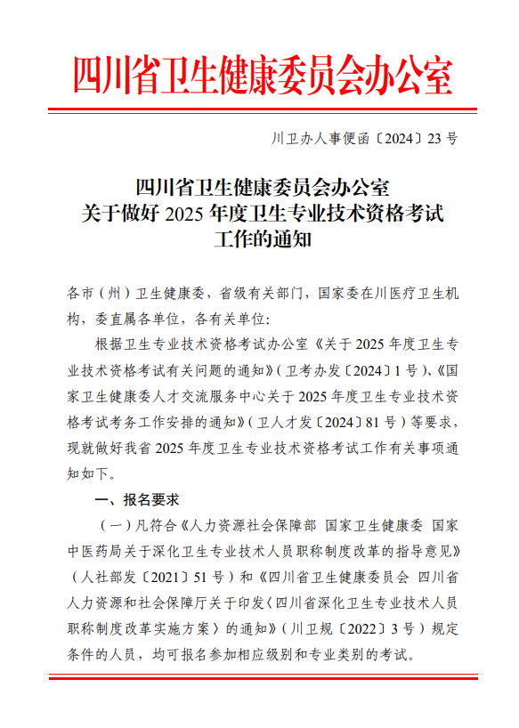

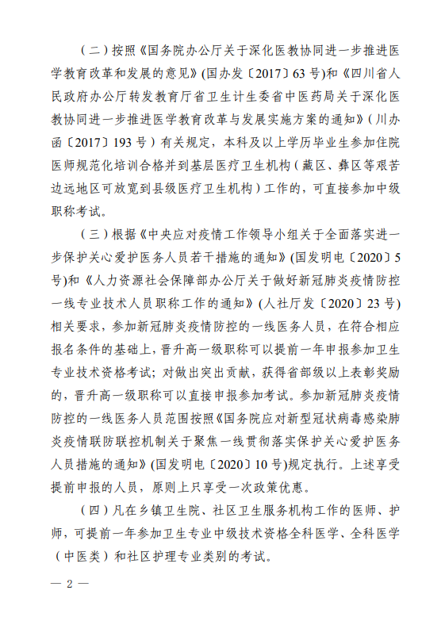

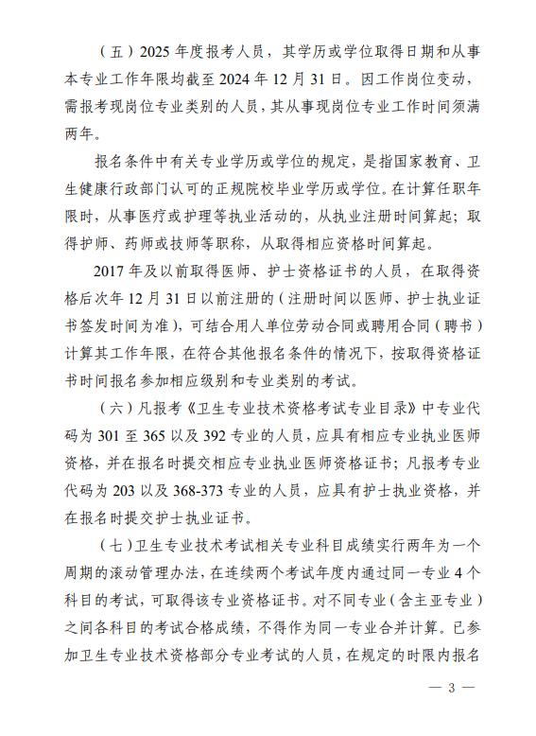

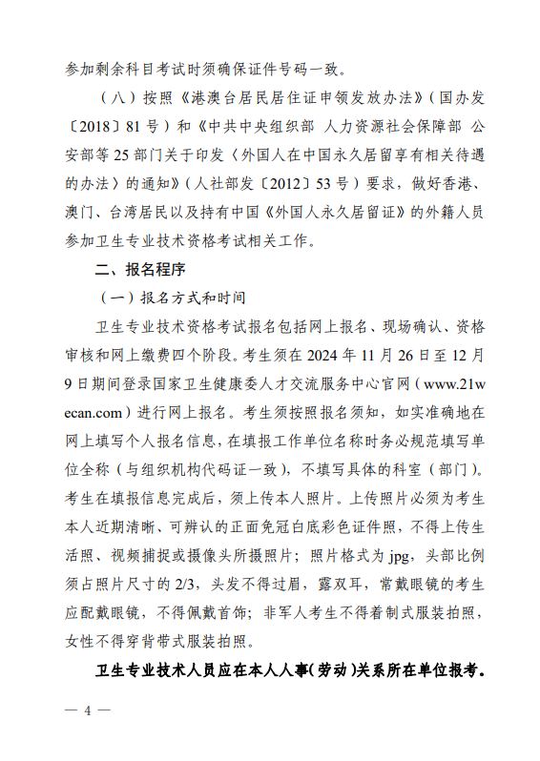

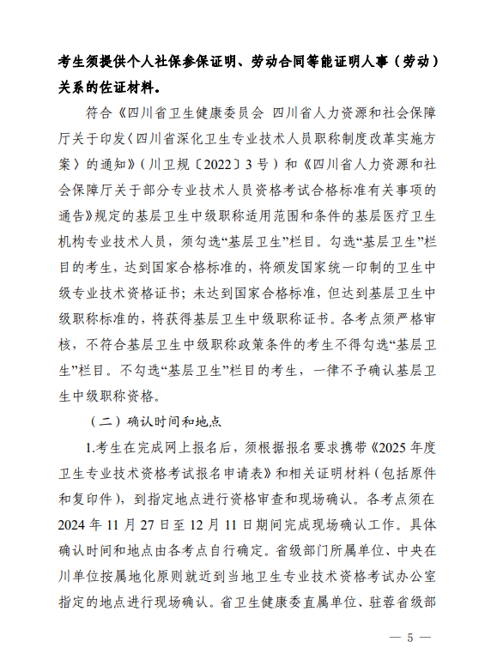

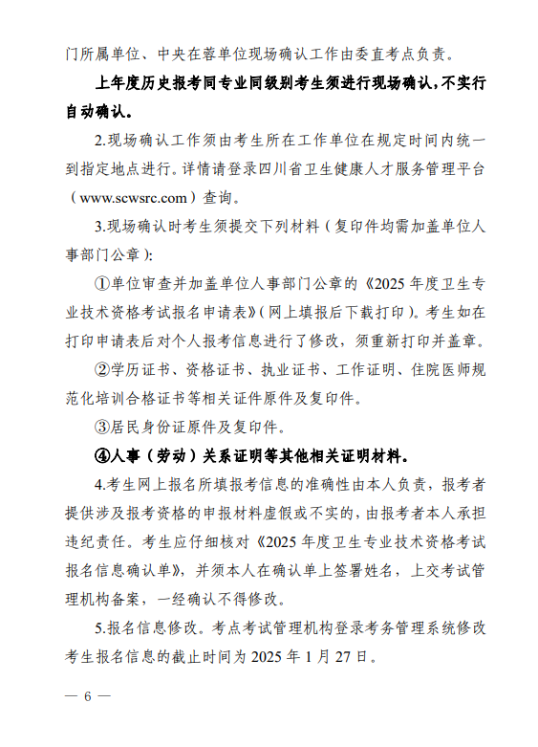

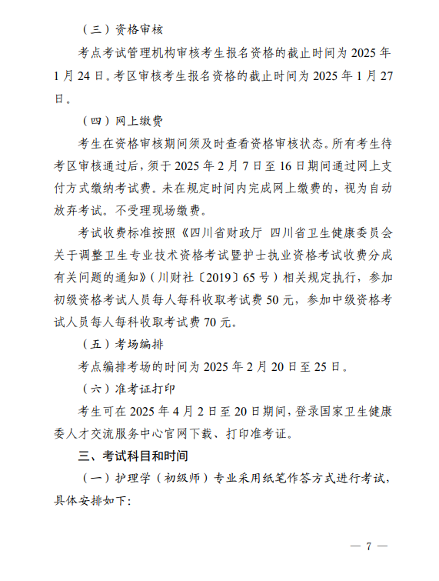

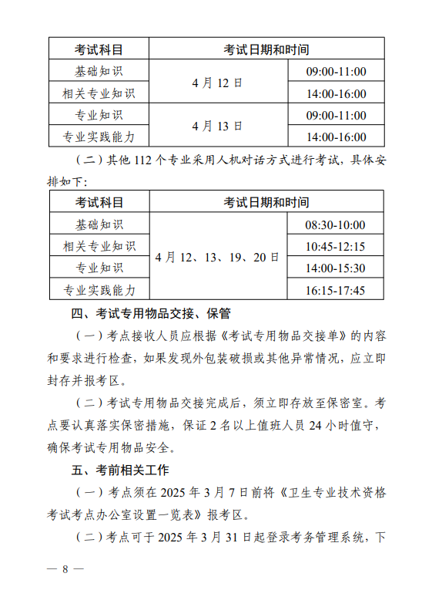

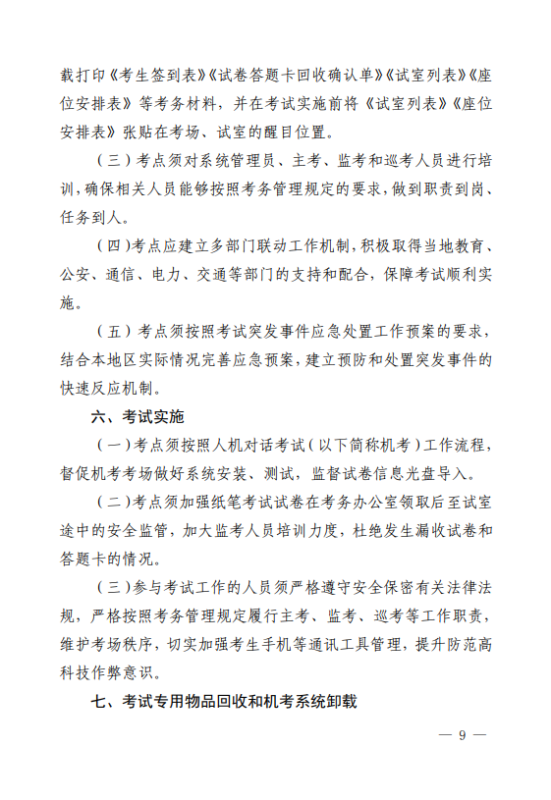

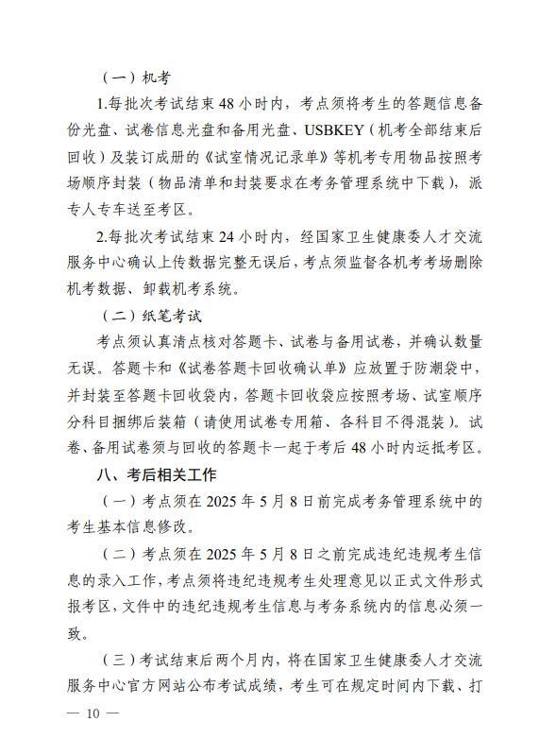

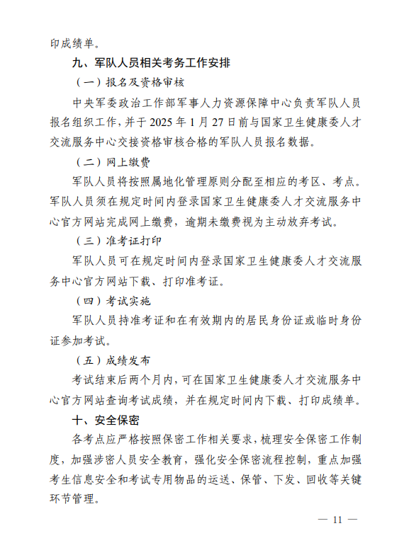

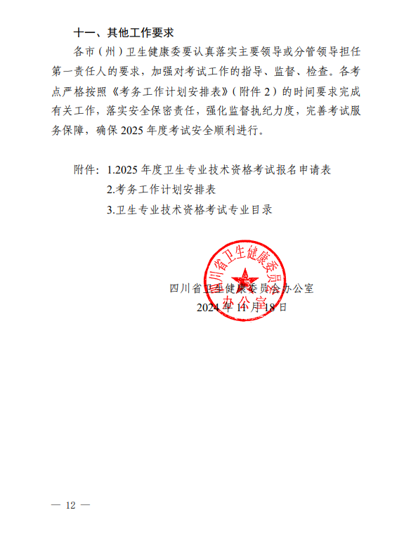

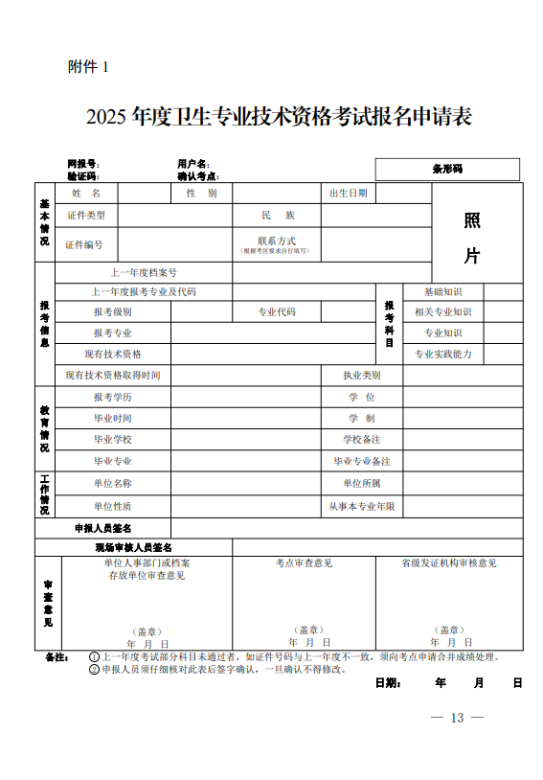

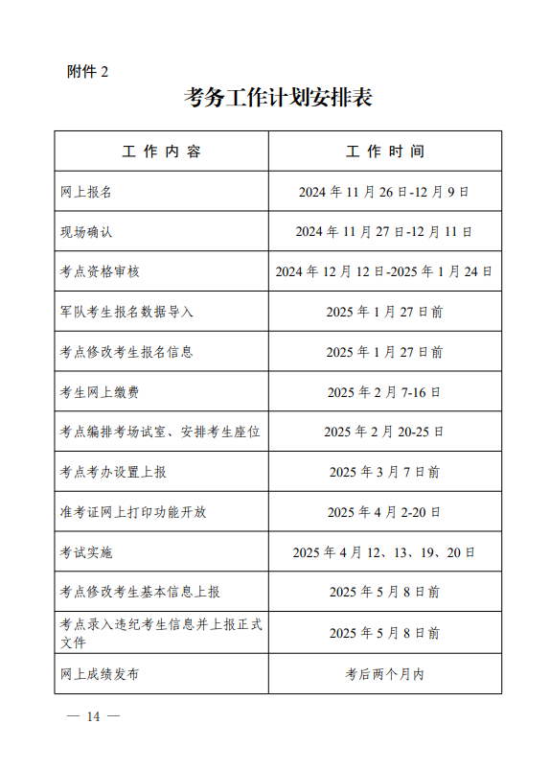

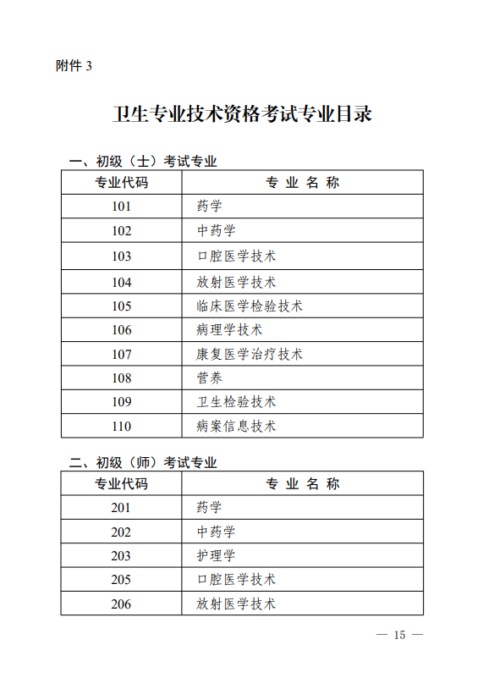

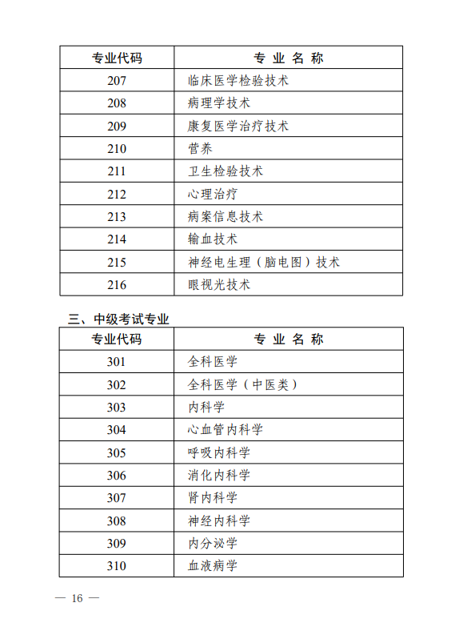

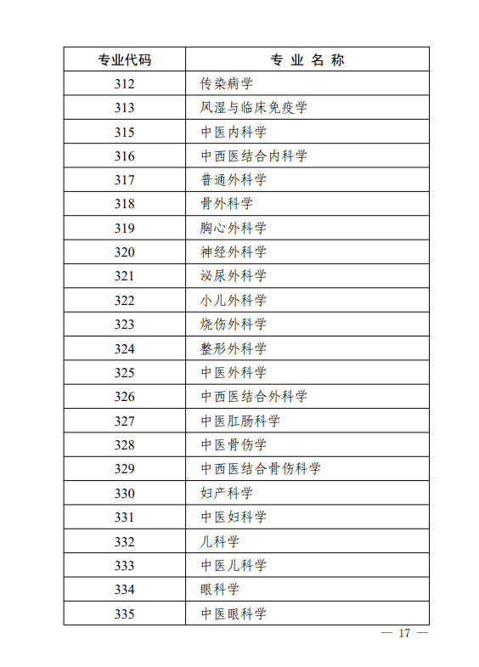

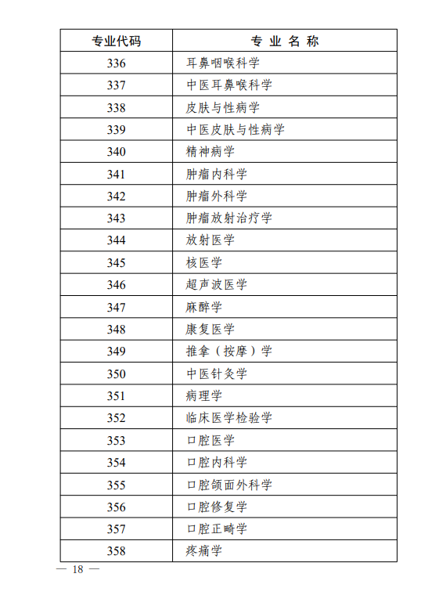

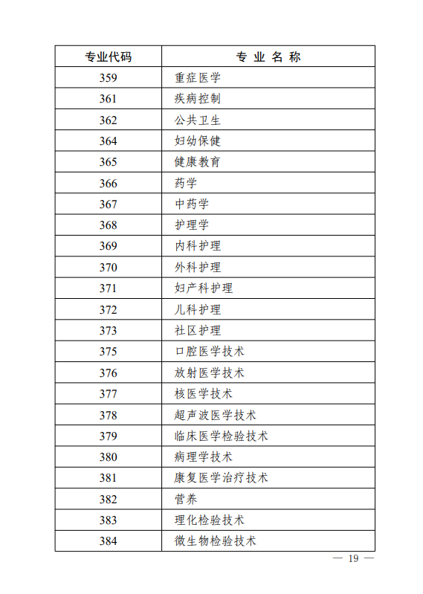

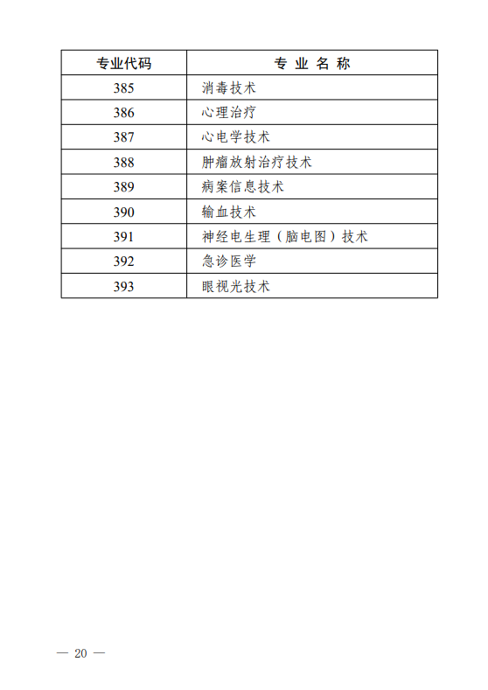

附件2
崇州市2025年全国卫生专业技术资格考试报名复审 时间安排表
报送时间 |  | 报送单位
2025/12/2 | 上午 | 各卫生院、社区卫生服务中心、疾控中心
2025/12/2 | 下午 | 各民营医疗单位
2025/12/3 | 上午 | 各卫生院、社区卫生服务中心
2025/12/3 | 下午 | 各民营医疗单位
2025/12/4 | 上午 | 崇州市人民医院
2025/12/4 | 下午 | 崇州市妇幼保健院
2025/12/5 | 上午 | 崇州二医院
2025/12/5 | 下午 | 崇州市中医医院
2025/12/6 | 全天 | 补报修改
2025/12/9 | 全天 | 查漏补缺
2025/12/10 | 全天 | 资格确认

附件3
2025年全国卫生专业技术资格考试报名花名册
填报单位： 申报级别： 填报人： 联系电话：
姓名 | 性别 | 出生年月 | 学历 | 毕业学校及时间 | 现技术职称及取得时间 | 聘任或从事专业工作年限 | 工作单位 | 报考科目数 | 报考 专业 | 专业 代码 | 备注

附件4
2025年全国卫生专业技术资格考试（基层卫生）报名花名册
填报单位： 填报人： 联系电话：
姓名 | 性别 | 出生年月 | 学历 | 毕业学校及时间 | 现技术职称及取得时间 | 聘任或从事专业工作年限 | 工作单位 | 报考科目数 | 报考 专业 | 专业 代码 | 备注

附件5
新冠肺炎疫情防控一线医务人员工作证明

兹有 （本人工作单位） 卫生专业技术人员（姓名） ，身份证号： ，于 年
月 日— 年 月 日在 （一线工作单位） 直接参与新冠肺炎防控救治一线工作，且从事与新冠肺炎确诊病例/疑似病例直接接触的 工作。符合《国务院应对新型冠状病毒感染肺炎疫情联防联控机制关于聚焦一线贯彻落实保护关心爱护医务人员措施的通知》（国发明电〔2020〕10号）关于新冠肺炎疫情防控一线医务人员范围的规定。
特此证明。

负 责 人：
联系电话：

（证明单位落款及签章）
年 月 日

信息公开属性：主动公开
崇州市卫生健康局办公室 2024年11月25日印

